ZDJM(ZAJM)电动精小型套筒调节阀

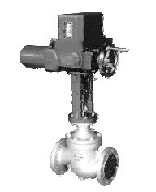
ZDJM(ZAJM)电动精小型套筒调节阀：由DKZ电动执行机构和精小型单座调节阀组成。体积和重量比普通调节阀小，阀芯采用平衡式结构，稳定性好，噪音低，许用压差大，由于采用低阻流设计，流通能力大，装拆简便，性能指标比同类产品好。电动精小型套筒阀以220VAC电源为动力；接受0-10mA.DC或4-20mA.DC标准信号驱动阀门开度与此操作信号相对应，达到被调介质压力、流量、温度等工艺参数的调节。广泛用于要求噪音低、压差大的工业过程自动控制。

技术参数和性能指标
主要技术参数

公称通径mm |  |  | 25 |  | 40 |  | 50 |  | 65 | 80 | 100 |  | 150 |  |  |  | 200
阀座直径mm |  |  | 25 |  | 32 | 40 | 50 |  | 65 | 80 | 100 |  | 125 |  | 150 |  | 200
额定流量系数Kv |  | 直线 | 11 |  | 17.6 | 27.5 | 44 |  | 69 | 110 | 176 |  | 275 |  | 440 |  | 690
 |  | 等百分比 | 10 |  | 16 | 25 | 40 |  | 63 | 100 | 160 |  | 250 |  | 400 |  | 630
执行机构 | ZAZJP(Ⅱ型） |  | DKZ-220 |  | DKZ-330 |  |  |  | DKZ-440 |  |  |  | DKZ-450
执行机构 | ZAZJPO(Ⅲ型） |  | DKZ-2200 |  | DKZ-3300 |  |  |  | DKZ-4400 |  |  |  | DKZ-4500
执行机构 | 出轴推力N |  | 1000 |  | 4000 |  |  |  | 6400 |  |  |  | 6400
执行机构 | 工作行程mm |  | 16 |  | 25 |  |  |  | 40 |  |  |  | 60
执行机构 | 输入信号范围 |  | Ⅱ型：0～10mA.DC Ⅲ型：4～20mA.DC
全行程时间S |  |  | 12.5 | 20 |  |  |  | 32 |  |  |  | 48
公称压力Mpa |  |  | 1.6、4.0、6.4
流量特性 |  |  | 直线；等百分比
可调比 |  |  | R=50：1
上阀盖型式 |  |  | 普通式（常温型）；热片式（中温型）
介质温度℃ |  |  | -40～+250（常温型）450（中温型）
法兰标准 |  |  | JB79-59,PN16为光滑式；PN40、64为凹式
许用压差Mpa |  |  | 等于公称压力 |  |  |  |  |  |  |  |  |  |  | 6.3 |  | 4.8

性能

项目 | 指标值 | 项目 | 指标值
基本误差% | ≤±3.5 | 纯滞后 | ≤1S
回差% | ≤2.5 | 始终点偏差% | ±2.5
死区% | ≤3 | 额定行程偏差% | ±2.5
 |  | 允许泄漏量L/h | 5×10⁻³×阀额定容量

ZDJM(ZAJM)电动精小型套筒调节阀

外形尺寸（mm）

公称通径DN | A | B | L |  |  | H |  | H1
公称通径DN | A | B | PN16 | PN40 | PN64 | 常温 | 中温 | PN16 | PN40 | PN64
25 | 460 | 230 | 184 | 197 | 210 | 658 | 738 | 58 | 58 | 68
40 | 460 | 230 | 222 | 235 | 251 | 689 | 769 | 73 | 73 | 83
50 | 460 | 230 | 254 | 267 | 286 | 702 | 782 | 80 | 80 | 88
65 | 530 | 230 | 276 | 292 | 311 | 819 | 900 | 90 | 90 | 100
80 | 530 | 230 | 298 | 317 | 337 | 834 | 914 | 98 | 98 | 105
100 | 530 | 230 | 352 | 368 | 394 | 857 | 937 | 108 | 115 | 125
150 | 630 | 260 | 451 | 473 | 508 | 1016 | 1176 | 140 | 150 | 170
200 | 630 | 260 | 600 | 600 | 650 | 1058 | 1218 | 168 | 188 | 203

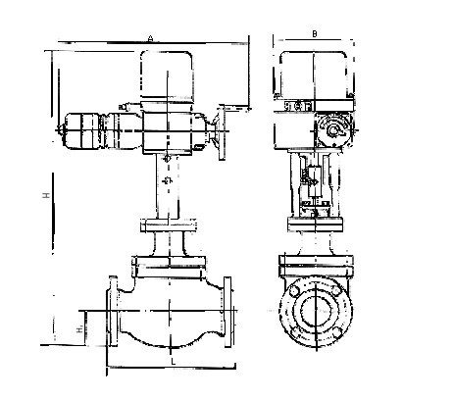

ZDJM(ZAJM)电动精小型套筒调节阀

主要零件材质及可用温度范围

阀体 | ZG270-500 | -40～+450℃
阀体 | ZG1Cr18Ni9Ti ZG0Cr18Ni12Mo2Ti | -250～+550℃
阀杆 | 1Cr18Ni9Ti
阀塞 | ZG1Cr18Ni9Ti ZG0Cr18Ni12Mo2Ti | -250～+550℃
套筒 | ZG1Cr18Ni9Ti ZG0Cr18Ni12Mo2Ti | -250～+550℃
填料 | V型聚四氟乙烯 | -40～+200℃
填料 | 柔性石墨 | -200～+600℃

须带附件
名称 |  | 型号 | 主要技术参数
伺服放大器 |  | FC-01 | Ⅱ型：电源电压220V输入信号0-10mA.DC,3个输入通道，输入阻抗200Ω
 |  | FC-02 | Ⅲ型：电源电压220V输入信号4-20mA.DC,3个输入通道，输入阻抗250Ω
电动操作器 | 配Ⅱ型电动执行机构 | DFD-09 | 电源电压220V，电流信号0-10mA，跟踪电压：0-10V.DC
电动操作器 | 配Ⅱ型电动执行机构 | DFD-07 | 带中途限位，其它参数同DFD-09
电动操作器 | 配Ⅲ型电动执行机构 | DFD-1000 | 电流信号：4-20mA.DC其它参数同DFD-09
电动操作器 | 配Ⅲ型电动执行机构 | DFD-2000 | 带中途限位，其它参数同DFD-1000

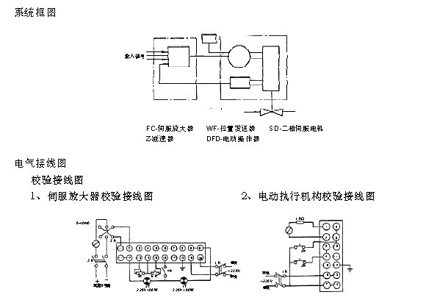
ZDJM(ZAJM)电动精小型套筒调节阀

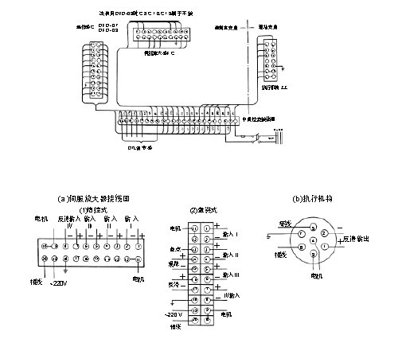

型号说明

